[阿里云系列——5.网站云解析快速配置（简单+免费+详细+最新）](http://www.cnblogs.com/dunitian/p/4977261.html)

（又称：域名，主机，备案都配置好了，就是不能访问网站的解决方案--**1.解析问题**）

网站部署之~阿里云系列汇总 <http://www.cnblogs.com/dunitian/p/4958462.html>

直接访问网站发现===>

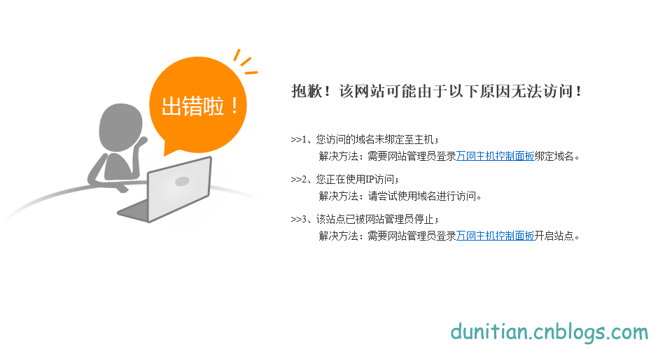

进入管理页面：<https://home.console.aliyun.com/>

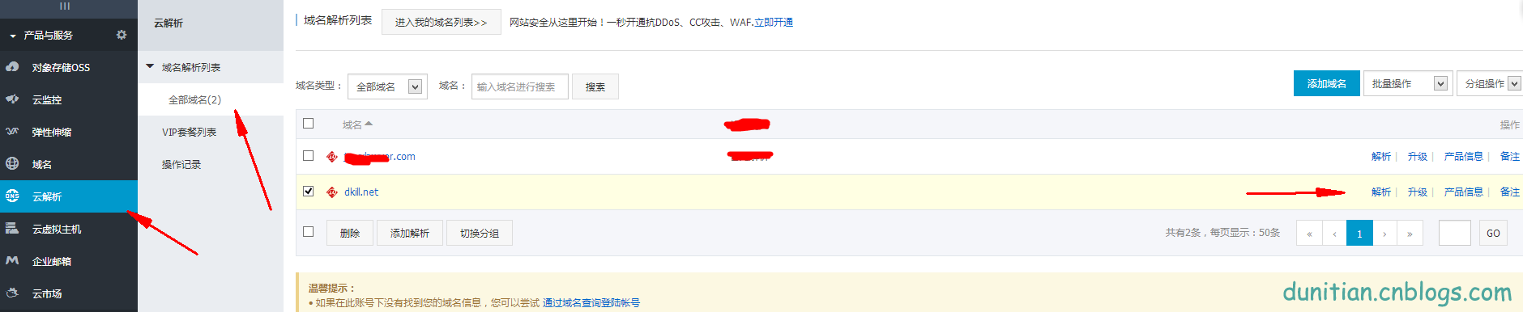

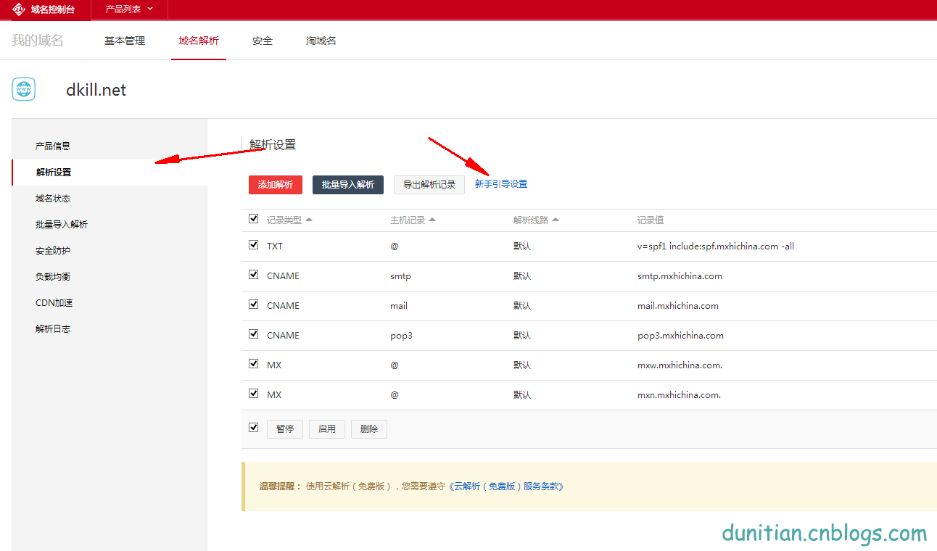

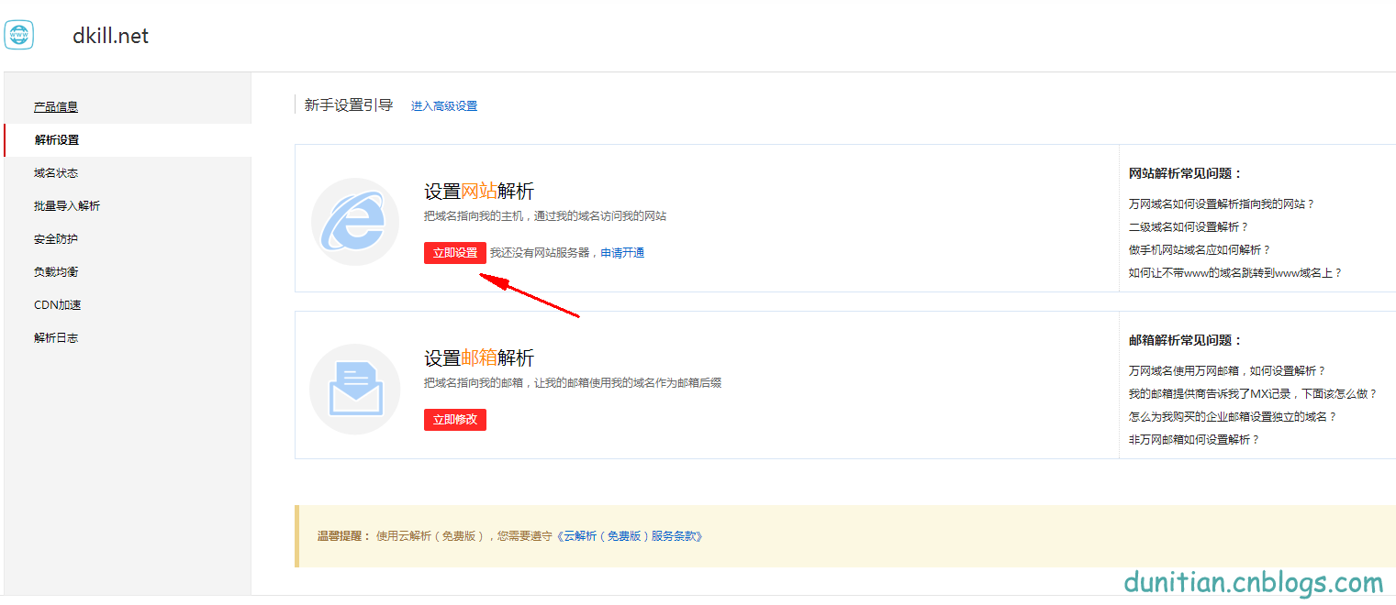

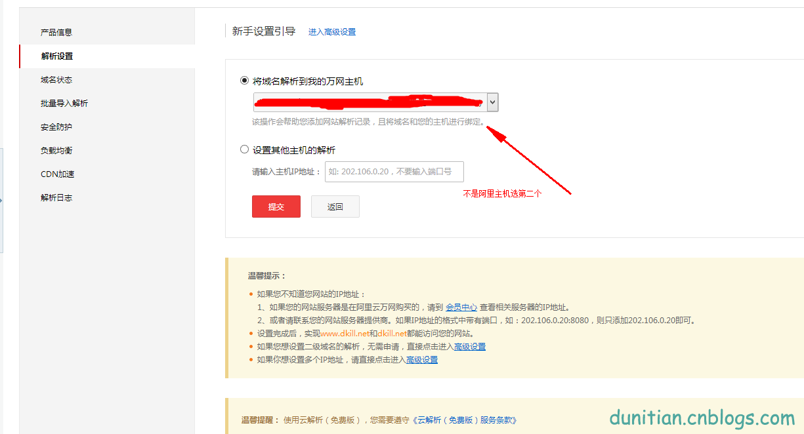

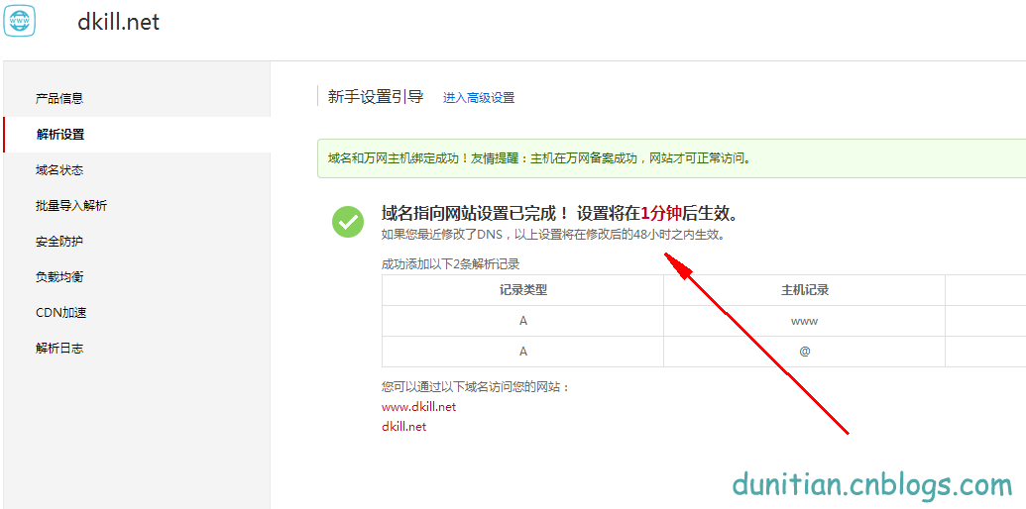

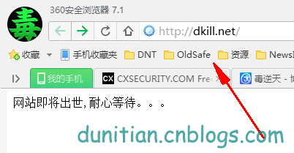

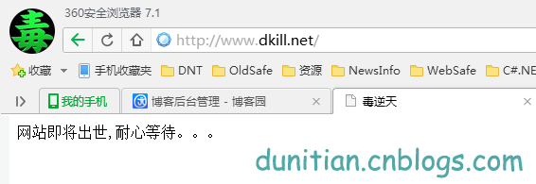

还不可访问请参考：<http://www.cnblogs.com/dunitian/p/4977244.html>